Sosnowiec, 5 maja 2020 r.

Maszyny przygotowują kolejową trasę do źródeł Wisły
Kilkusetmetrowa maszyna do wymiany torów wykonała zadanie na trasie Chybie - Skoczów. Planowo postępują prace na liniach do Wisły Głębce i Cieszyna. Inwestycja o wartości 460 mln zł, realizowana przez PKP Polskie Linie Kolejowe S.A. współfinansowana jest z funduszy unijnych. Efektem będą krótsze, bardziej atrakcyjne podróże koleją. Pociągiem znów pojedziemy z Goleszowa do Cieszyna.
Automatyzację robót i wykorzystywanie maszyn na kolejowych inwestycjach widać także w województwie śląskim. Specjalny pociąg techniczny (PUN) wykonał pracę w ostatnich dniach kwietnia na odcinku Bronów (Chybie) - Skoczów na linii nr 157. Do robót na tej linii wykorzystywana jest także oczyszczarka tłucznia.
PUN, czyli pociąg do potokowej wymiany nawierzchni kolejowej, ułożył 13 km nowych torów. Dzięki wykorzystaniu maszyny i automatyzacji robót, wykonawca skrócił czas wymiany toru na odcinku Bronów (Chybie) - Skoczów. Samojezdna maszyna, o długości ponad pół kilometra, stanowi zestaw mechanizmów, m.in. suwnic, które zabierają stare szyny i podkłady, a w ich miejsce transportują nowe elementy. Automatycznie układany jest tor. PUN obsługuje 15-osobowy zespół pracowników.
Na linii od Bronowa do Pierśćca do robót wykorzystywana jest także oczyszczarka tłucznia. Ta specjalistyczna maszyna zapewnia odpowiedni stan podtorza, czyści tzw. podsypkę - tłuczeń. Dzięki temu uzyskiwane jest m.in. dobre odprowadzanie wody i wymagana jakość toru, a w efekcie podróże zgodne z rozkładem jazdy.

Roboty na szlakach, stacjach i mostach
Roboty na liniach kolejowych do Wisły Głębce i Cieszyna rozpoczęły się w połowie marca. Inwestycja jest realizowane zgodnie z planem. PKP Polskie Linie Kolejowe S.A. oraz wykonawcy stosują zasady bezpieczeństwa obowiązujące w czasie epidemii Covid-19.
Na linii z Chybia w stronę Skoczowa, w stacjach Pierściec i Skoczów, usunięto już stare tory i element sieci trakcyjnej. Podobne prace wykonano od Goleszowa w stronę Cieszyna. Przygotowywane do przebudowy są stare perony na przystankach Goleszów Górny, Bażanowice, Cieszyn Mnisztwo (który zmieni nazwę na Cieszyn Uniwersytet) oraz Chybie Mnich i Zaborze. Rozpoczęto prace przy obiektach inżynieryjnych między Goleszowem a Cieszynem oraz na szlaku Bronów – Skoczów, m.in. przy moście na Wiśle w Skoczowie. Linia od Skoczowa do Wisły Głębce będzie przebudowywana w 2021 roku. Aby sprawnie prowadzić prace, wykonawca zgromadził materiały. Przygotowany jest m.in. tłuczeń na stacji Pierściec oraz kilkanaście tysięcy podkładów strunobetonowych na stacjach Chybie i Goleszów.
Efektem inwestycji będą krótsze podróże w Beskid Śląski, np. z Katowic do Wisły Głębce w ok. 1h i 40 min, a więc o ponad 30 minut szybciej niż dotychczas. Pociągi przyspieszą z 20-30 km/h do 80-120 km/h. Przywrócone zostanie połączenie z Goleszowa do Cieszyna. Zwiększy się przepustowość linii, a więc trasą będzie mogło kursować więcej pociągów.
Poprawi się dostęp do kolei. Podróżni skorzystają z wygodnych peronów na 7 stacjach i 10 przystankach, m.in. w Cieszynie, Goleszowie, Skoczowie, Ustroniu i Wiśle Uzdrowisko. Zwiększy się dostęp do kolei, dzięki budowie nowych przystanków Skoczów Bajerki i Ustroń Brzegi. Perony będą dostosowane do obsługi osób o ograniczonych możliwościach poruszania się, a ścieżki naprowadzające pozwolą na dogodniejsze dojścia osobom niewidomym i słabo widzącym. Podróżnym będą służyły nowe wiaty, ławki, poręcze do odpoczynku na stojąco. Perony zyskają nowe oświetlenie, zaplanowano również montaż stojaków na rowery.
Zwiększy się bezpieczeństwo ruchu kolejowego i samochodowego, dzięki przebudowie 81 przejazdów kolejowo-drogowych oraz budowie Lokalnego Centrum Sterowania w Skoczowie.

Organizacja ruchu pociągów
Zgodnie z ustaleniami z przewoźnikami, od 16 marca na odcinku Chybie - Wisła Głębce wprowadzona jest zastępcza komunikacja autobusowa. Informacje z wyprzedzeniem zostały umieszczone w rozkładzie jazdy.
Wartość projektu pn. „Rewitalizacja linii kolejowych nr 694/157/190/191 Bronów – Bieniowiec – Skoczów – Goleszów – Cieszyn / Wisła Głębce” to prawie 460 mln złotych, z czego 85% pochodzi z Europejskiego Funduszu Rozwoju Regionalnego w ramach Regionalnego Programu Operacyjnego Województwa Śląskiego na lata 2014-2020. Zakończenie prac planowane jest do końca 2021 roku.
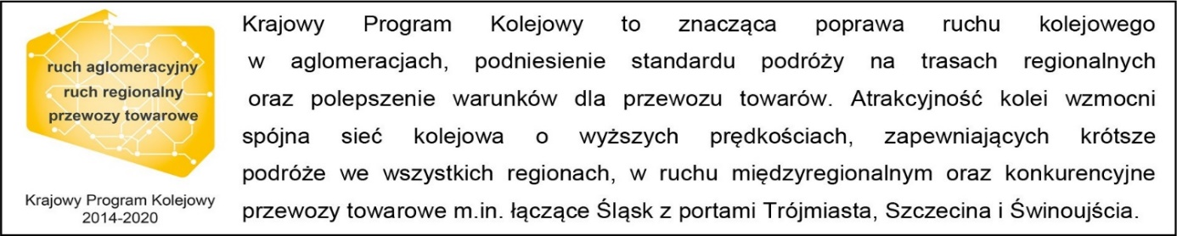

Kontakt dla mediów:
PKP Polskie Linie Kolejowe S.A.
Katarzyna Głowacka
zespół prasowy
katarzyna.glowacka@plk-sa.pl
T: +48 697 044 571

Projekt jest współfinansowany przez Unię Europejską ze środków Europejskiego Funduszu Rozwoju Regionalnego w ramach Regionalnego Programu Operacyjnego Województwa Śląskiego.

